[Der nachfolgende Text soll Ihnen als Inspiration und Grundlage für Ihre Presseinformation zur Ankündigung Ihrer Veranstaltung dienen. Sie können ihn nach Ihren Wünschen anpassen sowie kürzen oder ergänzen. Optimalerweise liefern Sie Ihrem Verteiler oder Ihren Medienkontakten ein bis zwei aussagekräftige Bilder mit, die zu Ihrer Veranstaltung passen, zum Beispiel ein Foto der/des Referierenden. Sollte kein passendes Bildmaterial vorliegen, können Sie auf das Bildmaterial von Zukunft Altbau zurückgreifen. Dieses ist im PR-Paket im Unterordner „Bildmaterial“ hinterlegt.]

Presseinformation &&/2025
[Ort], [Tag]. [Monat] 2025
Wärmewochen BW 2025: [Veranstalter] veranstaltet [Eventname] am [Datum]
Das Eigenheim fit für die Zukunft machen
Wissenswertes zu [Thema der Veranstaltung] von [neutralen Fachleuten/Referierende nennen].
Vom 19. September bis 24. Oktober finden die Wärmewochen BW 2025 statt. Unter dem Motto „Gut beraten, besser sanieren“ bietet [Veranstalter] [optional: gemeinsam mit [Kooperationspartner]] [Eventname] an. Der Schwerpunkt der Veranstaltung wird auf [Thema] liegen. Koordiniert werden die Wärmewochen von Zukunft Altbau, dem vom Umweltministerium Baden-Württemberg geförderten Informationsprogramm, in Kooperation mit den regionalen Energie- und Klimaschutzagenturen im Südwesten. Weitere Informationen zur Veranstaltung am [Datum] [optional: sowie die Möglichkeit zur Anmeldung] finden Interessierte unter [Kurz-Link zur Veranstaltung].
Gut ein Drittel des gesamten Energieverbrauchs in Deutschland entfällt auf die Wärmeversorgung von Gebäuden. Wer daheim auf eine Senkung des Energieverbrauchs und erneuerbare Wärme setzt, macht sich unabhängig von fossilen Energieimporten und schafft ein komfortables und zukunftssicheres Zuhause. Darüber hinaus steigt der Wert einer Immobilie, wenn sie energetisch saniert ist.
Über die Vorteile nicht nur des modernen Heizens informieren
[Veranstalter] hat es sich zur Aufgabe gemacht, [Hauseigentümerinnen und Hauseigentümer / Fachleute] über die vielfältigen Möglichkeiten der energetischen Modernisierung zu informieren. Daher bietet [Veranstalter] im Rahmen der Wärmewochen BW in Kooperation mit den regionalen Energie- und Klimaschutzagenturen und Zukunft Altbau [Eventname] an.

[Weitere Details zur Veranstaltung, wie Ort, Dauer, Zielgruppe, thematischer Schwerpunkt, Anmeldedetails, Kooperationspartner… sowie Kurz-Link zur Veranstaltungsseite]

[Zitat der Geschäftsführung zur Veranstaltung – warum Sie bei den Wärmewochen BW mitmachen, was Interessierte von Ihrer Veranstaltung erwarten können]

Die Wärmewochen BW – Gut informiert im Südwesten
Die fünfwöchigen Wärmewochen BW folgen auf die „Woche der Wärmepumpe 2024“ im vergangenen Herbst, in der viele Akteure deutschlandweit über Wärmepumpen und deren Einsatzmöglichkeiten informiert haben. Die Wärmewochen BW in diesem Jahr gehen darüber hinaus und greifen die vielen weiteren Aspekte der energetischen Gebäudesanierung auf.
„Gemeinsam mit unseren Partnern vor Ort bieten wir bei den Wärmewochen BW ein breites Angebot an Veranstaltungen und das immer mit lokalem Bezug und viel fachlicher Expertise“, erklärt Frank Hettler, Leiter von Zukunft Altbau „So finden alle Interessierten genau das Angebot, dass zu Ihnen passt.“
Auf waermewochen-bw.de finden Interessierte alle in Baden-Württemberg angebotenen Veranstaltungen im Überblick.
Beratung für die energetische Sanierung
Wohngebäude mit ungedämmten Wänden, Dächern und Kellerdecken, undichten Fenstern und alten Heizungen verursachen unnötige Wärmeverluste und hohe Energiekosten. Mit den richtigen Sanierungsmaßnahmen lassen sich die Heizkosten um bis zu 80 Prozent senken. Zudem erhöhen sie den Wohnkomfort und leisten einen Beitrag zum Klimaschutz. Während der Wärmewochen BW klären Fachleute darüber auf, wie [Hauseigentümerinnen und Hauseigentümer / Handwerkende, Architektinnen und Architekten / Energieberatende / …] hier vorgehen sollten.
Aktuelle Informationen zur energetischen Sanierung von Wohnhäusern gibt es auch auf [Link zur Website des Veranstalters] sowie unter www.zukunftaltbau.de.

[Ansprechpartner*in Presse]
[Kontaktdaten]

[Bild(er) mit Bildunterschrift passend zur jeweiligen Veranstaltung]

[Alternativ: allgemeines Foto der Wärmewochen BW:
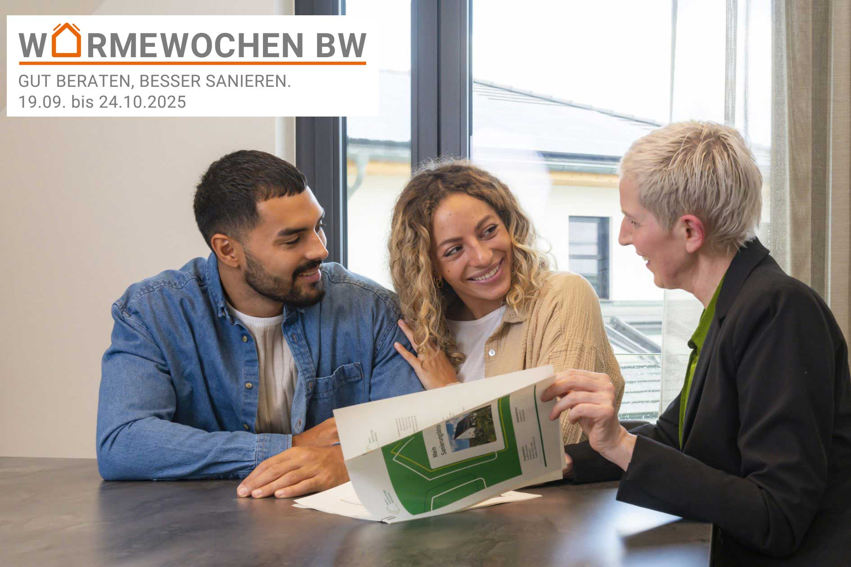

Die Wärmewochen BW 2025 informieren rund um die energetische Haussanierung.
Foto: Zukunft Altbau]

